**Acesso remoto a sua estação de trabalho na Chesf**

Uma vez conectado a VPN siga os seguintes procedimentos:

1 - Clicar no ícone Windows, em seguida digitar conexão e clicar no aplicativo.

2 - Digitar o nome da máquina no campo Computador seguido por .redechesf.local . Em seguida clique no botão Mostrar Opções .

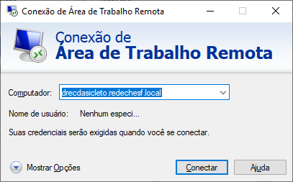

3 - Em “nome do usuário” colocar redechesf\seu login e em seguida “conectar”.

